Nombre: Fundación Universitaria María Cano |  | NIT: 800.036.781-1
Empleado |  | Condición LN CA__ PR__ CT
Contratista: Fundación Universitaria María Cano |  | Contrato N° 619 del 2025
Periodo del informe: 21 de octubre al 18 de noviembre del 2025 |  | Fecha: 21 de noviembre del 2025
Superior/Supervisor: Juan Pablo Castaño Parra |  | Rubro: 2.3.2.02.02.009.220103400.101. 1117. Servicios educativos de promoción del bilingüismo, tal como lo indica el Compromiso Presupuestal N° 2115 del 11 de agosto de 2025.
Objeto General/Objeto Contractual: Prestación de servicios para desarrollar procesos de capacitación y formación permanente en el idioma inglés que posibilite el desarrollo de competencias en lenguas extranjeras e interculturales.
Actividades | Resultados
Desarrollo de clases y actividades comunicativas | Durante el periodo que contempla del 21 de octubre al 18 de noviembre se realizaron las siguientes actividades:
2. Llevar a cabo la formación integral en ingles comunicacional de acuerdo a los lineamientos del Marco Común Europeo de Referencia para las Lenguas - MCE, por un total de 80 horas, para un máximo de 16 docentes de las instituciones educativas oficiales del Municipio de El Retiro, las cuales pueden ser desarrolladas en modalidad blended (con horas presenciales en el municipio y virtual con horas de trabajo en plataforma interactiva de ingles) | Desarrollo de las clases  21 de octubre – Clase 12: Se desarrollaron las actividades curriculares programadas conforme al cronograma establecido, además, la directora del Centro de Idiomas, Mónica Martínez de la Fundación Universitaria María Cano visitó el grupo.  28 de octubre – Clase 13: Se ejecutaron las actividades académicas previstas, dando continuidad al desarrollo curricular, y se aplicó una prueba de escritura (20%), basada en los contenidos abordados en las clases anteriores (se anexa la prueba).  4 de noviembre – Clase 14: Se llevó a cabo el desarrollo de las actividades contempladas en el cronograma, cumpliendo con los objetivos de la sesión, además, el Director de Educación Juan Pablo Castaño Parra del Municipio de El Retiro, visitó el grupo para formalizar los docentes seleccionados para la inmersión en Malta.  11 de noviembre – Clase 15: Se ejecutaron las actividades académicas previstas, dando continuidad al desarrollo curricular.  18 de noviembre – Clase 16: Se avanzó en el desarrollo curricular de actividades contempladas en el cronograma, cumpliendo con los objetivos de la sesión.
4. Realizar actividades de apoyo a los procesos de comunicación, interacción y enseñanza - aprendizaje de la lengua extranjera en inglés, facilitando el acercamiento de los participantes hacia el entendimiento intercultural. | Desarrollo de actividades con enfoque de inmersión lingüística  Dentro del cronograma de temas y fechas, se incluyeron diversas actividades orientadas no solo al fortalecimiento del aprendizaje del idioma inglés, sino también a su aplicación práctica en contextos comunicativos reales. En este marco, se diseñaron estrategias con enfoque de inmersión lingüística, concebidas para que los participantes emplearan el idioma de manera espontánea y contextualizada.  Las principales actividades desarrolladas fueron las siguientes:  1. Taller de pronunciación  Este taller tuvo como propósito mejorar la claridad y precisión fonética de los docentes al comunicarse en inglés. Se trabajaron sonidos específicos del idioma, patrones de acentuación y entonación, así como técnicas para identificar y corregir errores comunes de pronunciación. Mediante ejercicios guiados, repeticiones controladas y actividades de escucha, los participantes fortalecieron su producción oral y ganaron mayor seguridad al expresarse en situaciones comunicativas reales.  2. Taller de escritura  Este taller tuvo como propósito recordar y aplicar habilidades de redacción de cartas y correos de los docentes y buscar producir textos coherentes en inglés. Se abordaron estructuras gramaticales básicas, uso adecuado de conectores y organización de ideas en párrafos con base en estándares internacionales. A través de acompañamiento guiado, análisis de modelos, uso de linkers conjunciones y prácticas de escritura, los maestros lograron mejorar la claridad de sus textos y fortalecer su capacidad para comunicar mensajes de manera precisa y adecuada al contexto y a los temas vistos en el curso.  3. Creación de material digital y uso de IA  Esta sesión tuvo como propósito integrar herramientas de Inteligencia Artificial en el diseño de recursos pedagógicos para apoyar el aprendizaje y enseñanza de los docentes, no solo en inglés, sino también el uso contextualizado, pensando en sus realidades académicas. Se exploraron plataformas como SUNO, NAPKIN, HeyGen, Cladue, y GAMMA, IA generadores de imágenes, asistentes de texto y aplicaciones de audio para crear materiales auténticos y dinámicos. Los docentes desarrollaron 2 tipos de actividades, lo que enriqueció el proceso didáctico y permitió comprender cómo la IA puede facilitar la práctica autónoma y el acceso a contenidos adaptados a distintos niveles (se adjuntarán los productos en el último informe).  4. Visitas al grupo  Estas visitas tuvieron como propósito acompañar el desarrollo del proyecto y fortalecer la articulación institucional con el curso. La primera visita estuvo a cargo de la directora del Centro de Idiomas de la María Cano, Mónica Adriana Martínez Córdoba, quien asistió para conocer más a fondo las dinámicas del grupo, el trabajo de los docentes y los alcances del proyecto en ejecución. Su presencia permitió generar un espacio de diálogo y reconocimiento del proceso formativo que tienen los docentes del curso.  La segunda visita correspondió al Director de Educación Juan Pablo Castaño Parra quien saludó a los docentes, revisó algunos de los procesos adelantados y anunció oficialmente a los tres docentes seleccionados para continuar con el proyecto de la inmersión a Malta. Este acompañamiento institucional contribuyó a consolidar la transparencia del proceso y a motivar al grupo frente a las metas planteadas.  5. Acerca del futuro  Esta actividad tuvo como propósito familiarizar a los docentes con el uso del futuro simple para expresar planes, predicciones y decisiones espontáneas. Se revisaron las estructuras básicas con “will” y “won’t”, así como “be going to” expresiones frecuentes para contextualizar el tiempo futuro en situaciones cotidianas. Mediante ejercicios comunicativos, diálogos guiados y breves simulaciones, los estudiantes fortalecieron su comprensión y producción oral, adquiriendo mayor fluidez al emplear esta forma verbal en intercambios reales.  Conclusión general  Las actividades desarrolladas como el taller de pronunciación, el taller de escritura, la creación de material mediante el uso de IA, la práctica del futuro simple y las dos visitas institucionales al grupo contribuyeron de manera significativa al fortalecimiento integral del proceso de enseñanza y aprendizaje del inglés. Cada una de ellas abordó dimensiones complementarias de la competencia comunicativa: desde la precisión fonética y la organización escrita, hasta el uso funcional de estructuras gramaticales y la incorporación de herramientas tecnológicas innovadoras. Adicionalmente, el acompañamiento institucional evidenciado en las visitas permitió consolidar la pertinencia y transparencia del proyecto, reafirmando su impacto en la motivación y el compromiso de los estudiantes. En conjunto, estas acciones favorecieron un ambiente formativo más dinámico, contextualizado y orientado al desarrollo de habilidades comunicativas reales.
5. Realizar el seguimiento académico y de cumplimiento de asistencia a todos los participantes,  informando de manera inmediata cuando se presente deserción en el grupo de participantes, de manera que la administración pueda tomar las medidas de corrección necesarias con los participantes de acuerdo con la normativa interna del programa de formación para bilingüismo docente en El Retiro. | Asistencia y participación  La asistencia de los participantes se registró a través de dos mecanismos complementarios: en primer lugar, mediante un formulario virtual en el que cada participante consignaba su presencia en las sesiones; y, en segundo lugar, mediante el registro digital efectuado directamente por el docente al cierre de cada clase, garantizando así la trazabilidad y confiabilidad de la información.  En cuanto a la participación, se evidenció un alto nivel de compromiso y dinamismo por parte de los docentes y estudiantes, favorecido por la propuesta metodológica implementada, la cual se fundamenta en el desarrollo equilibrado de las cuatro habilidades comunicativas: comprensión auditiva, expresión oral, lectura y escritura.  El diseño de las actividades promovió la interacción constante, tanto en espacios sincrónicos como asincrónicos, fortaleciendo el aprendizaje significativo del idioma inglés.  El uso de recursos digitales y plataformas de aprendizaje en línea permitió diversificar las estrategias pedagógicas y ampliar los escenarios de práctica. De manera complementaria, los participantes continuaron su proceso formativo mediante la plataforma Mondly, que facilitó la práctica diaria y autónoma del idioma. En cada clase se revisaron los avances individuales dentro de la plataforma, resolviendo inquietudes relacionadas con vocabulario, gramática y pronunciación, lo que consolidó el proceso de aprendizaje continuo y personalizado.
Actividades 6,7, 8 y 9 correspondientes al proceso de inmersión en el exterior | Se realizará de acuerdo a cronograma para finales de noviembre y comienzos de diciembre del 2025.
10. Presentar de manera  mensuales informes de  seguimiento y reportes de  evidencias a la supervisión  del contrato. | Se presenta este tercer informe por el tercer mes de actividades.
Actividades 11 y 12,  certificar y presentar  informe final. | Se realizarán durante el mes de diciembre del 2025.

Anexos:
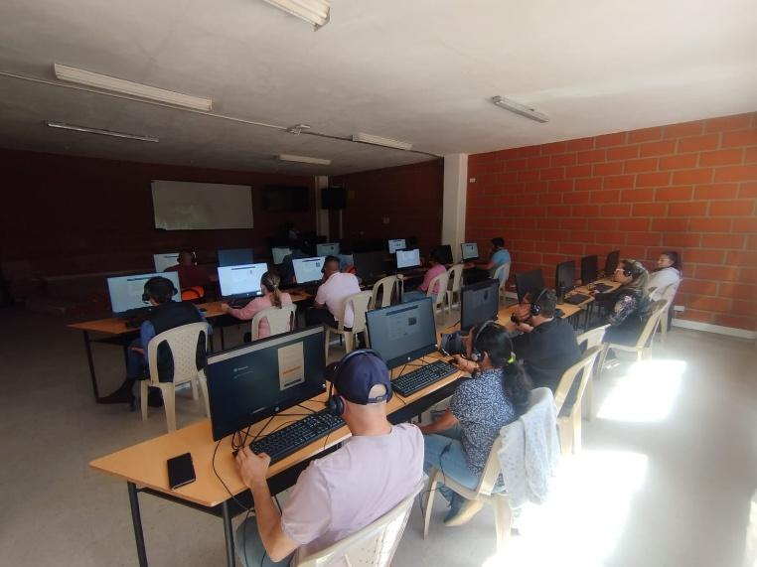
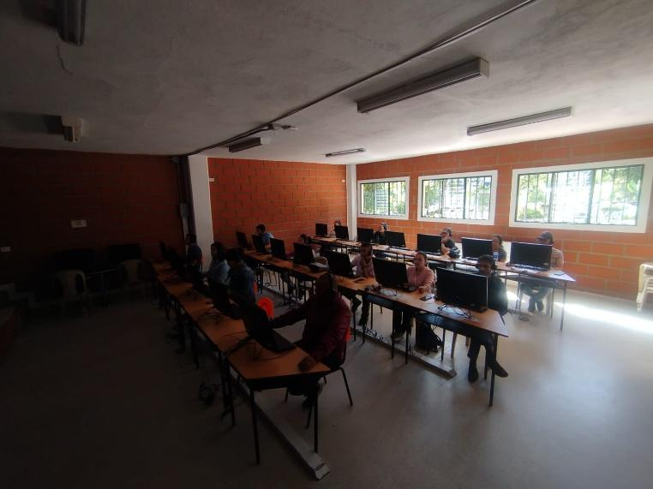
Clase octubre 21
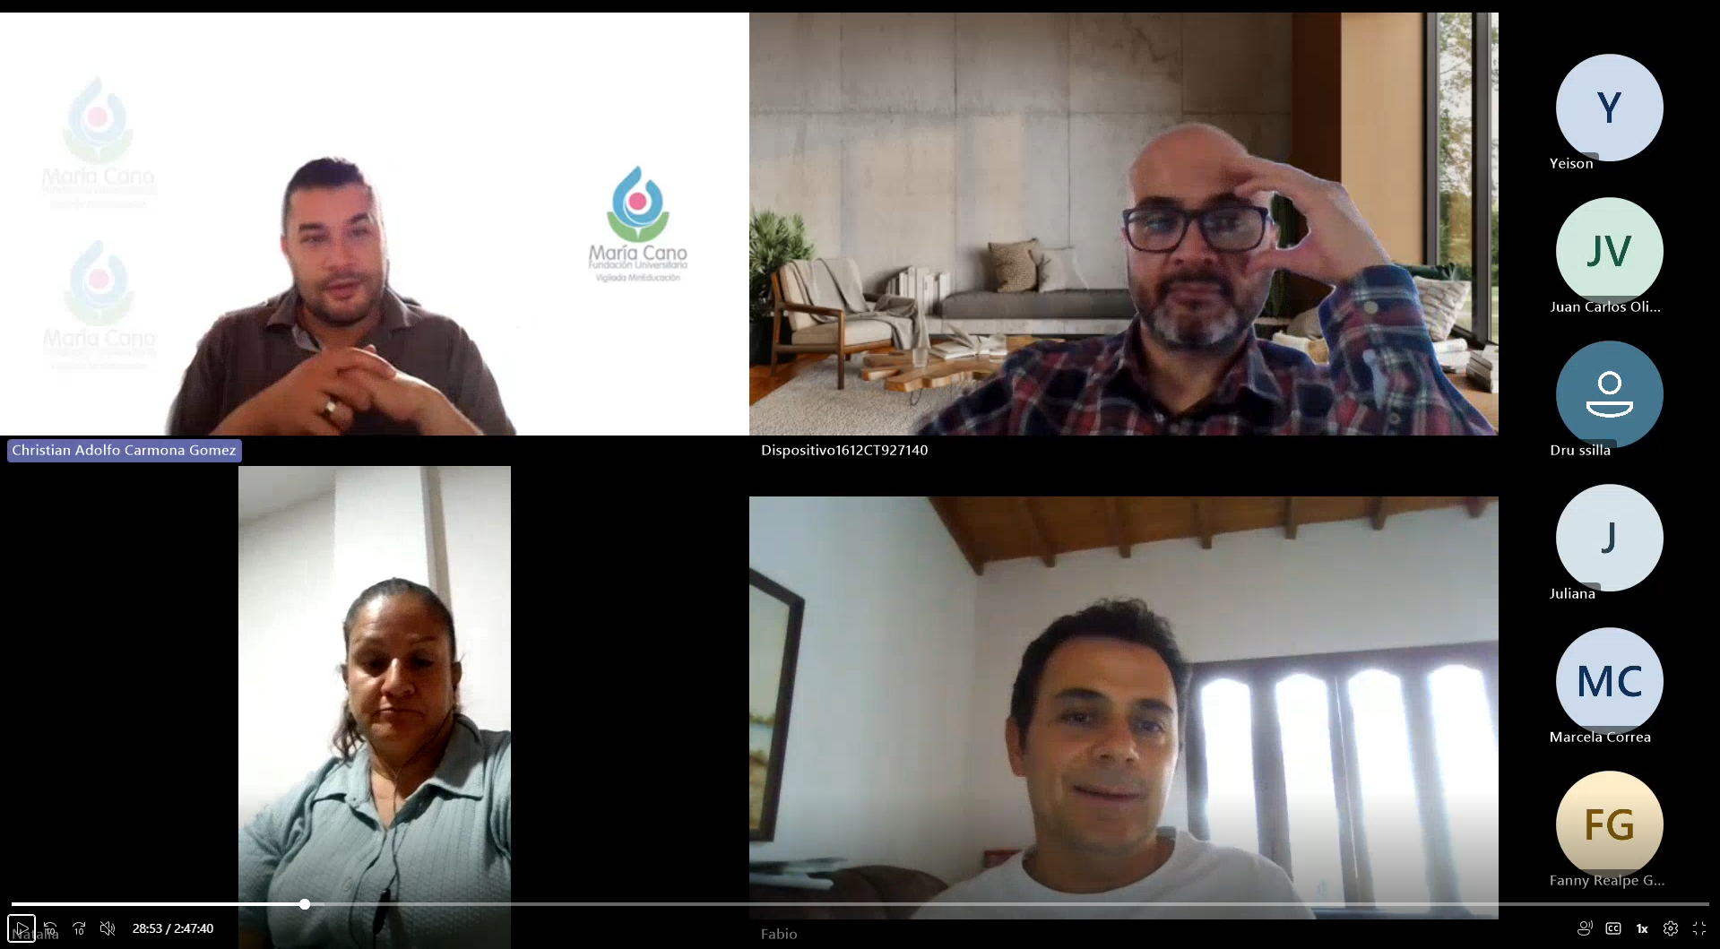
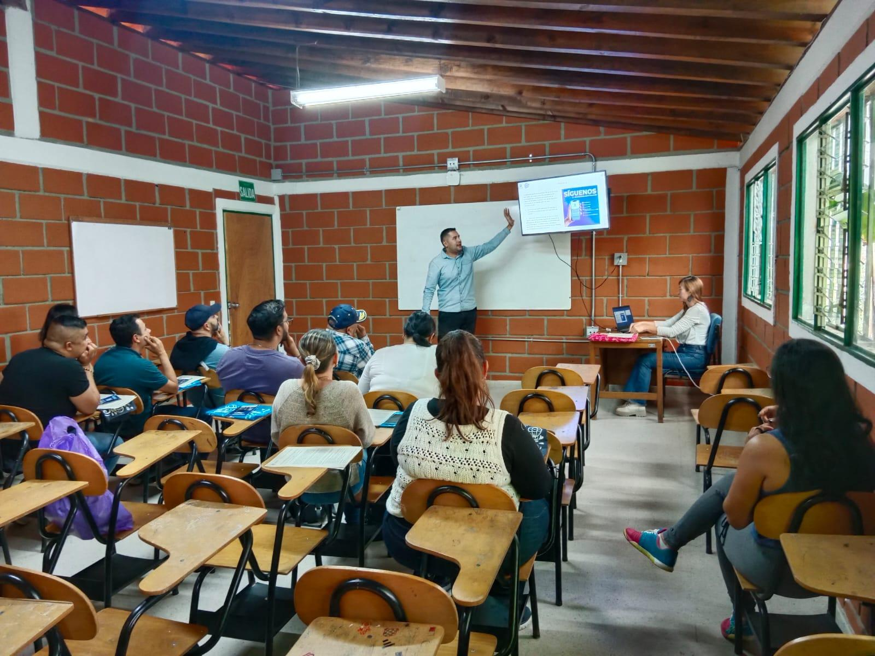
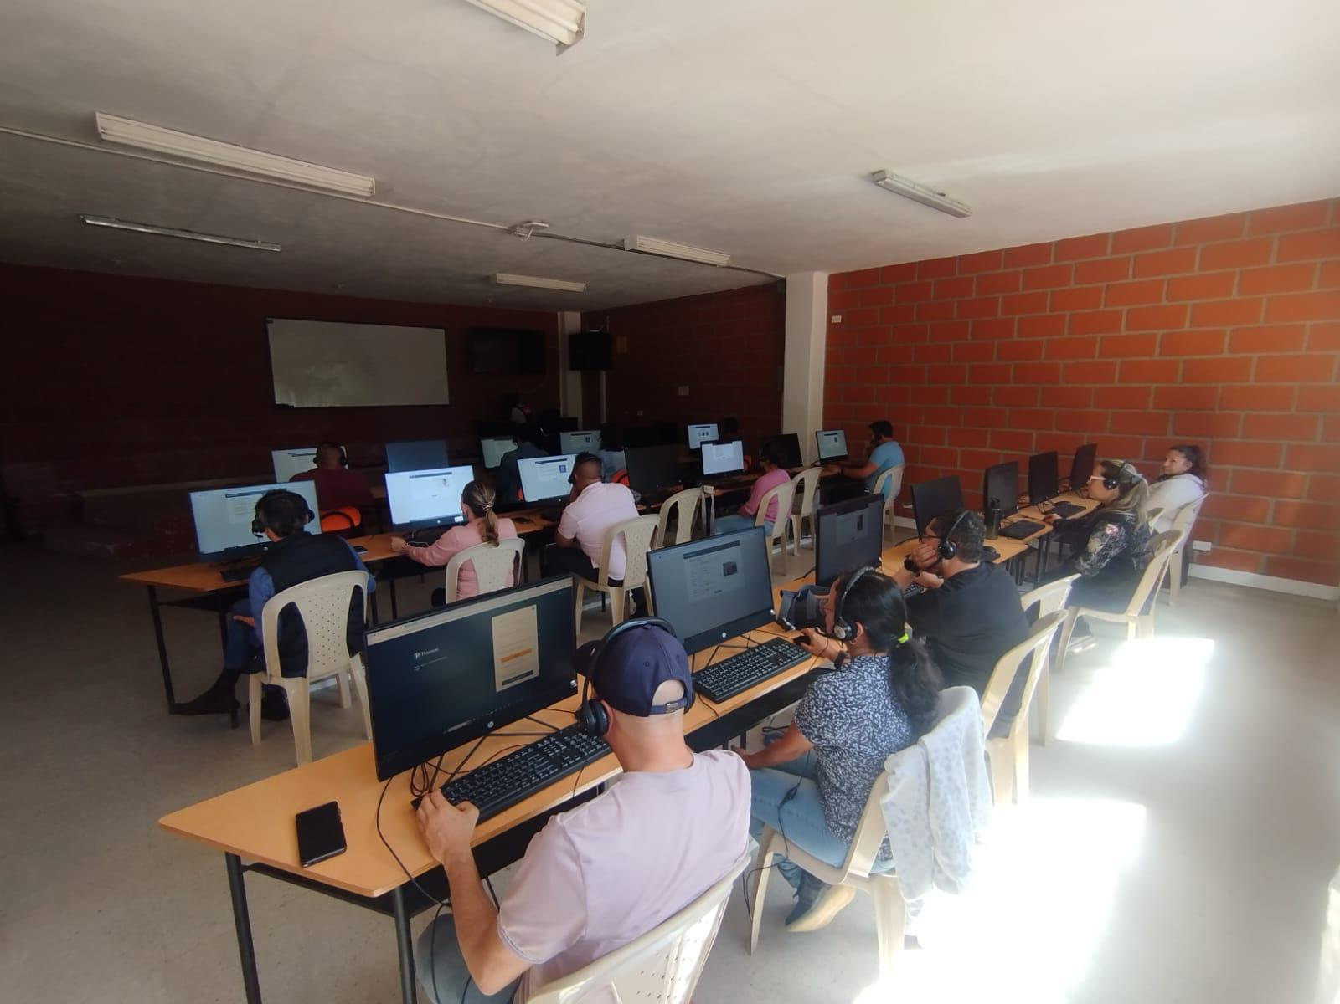
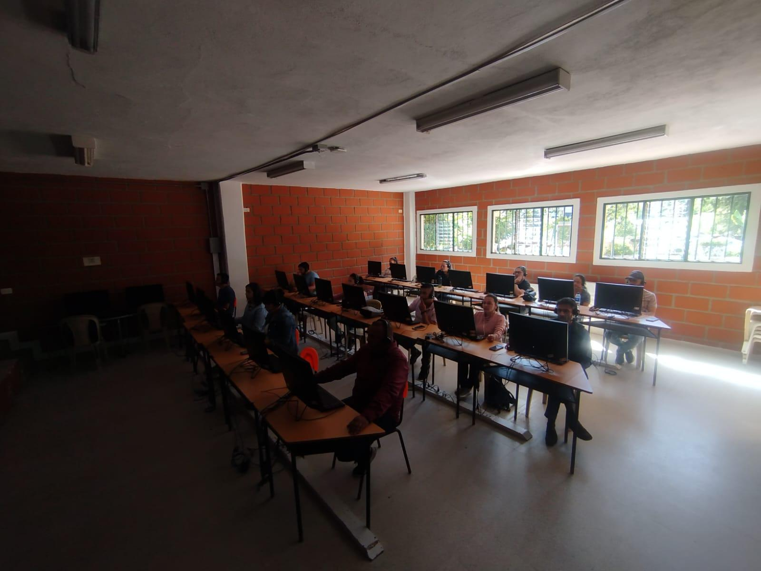
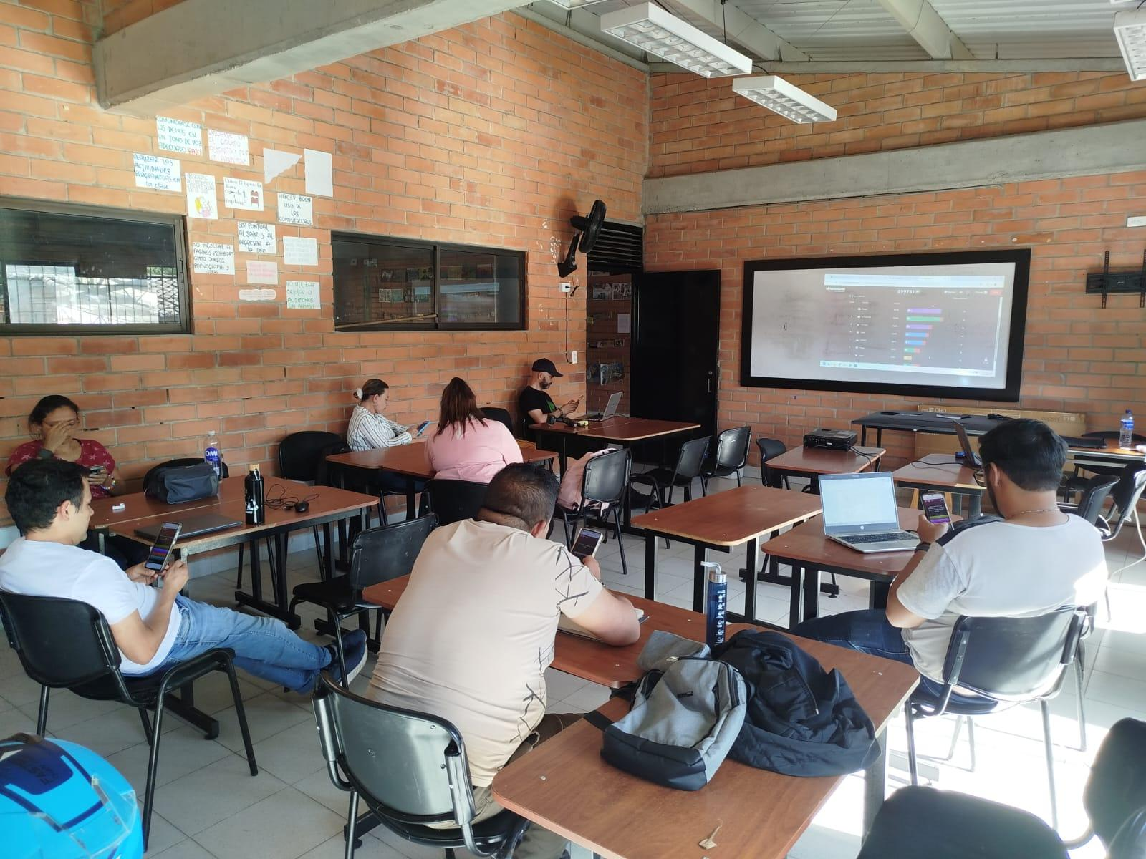
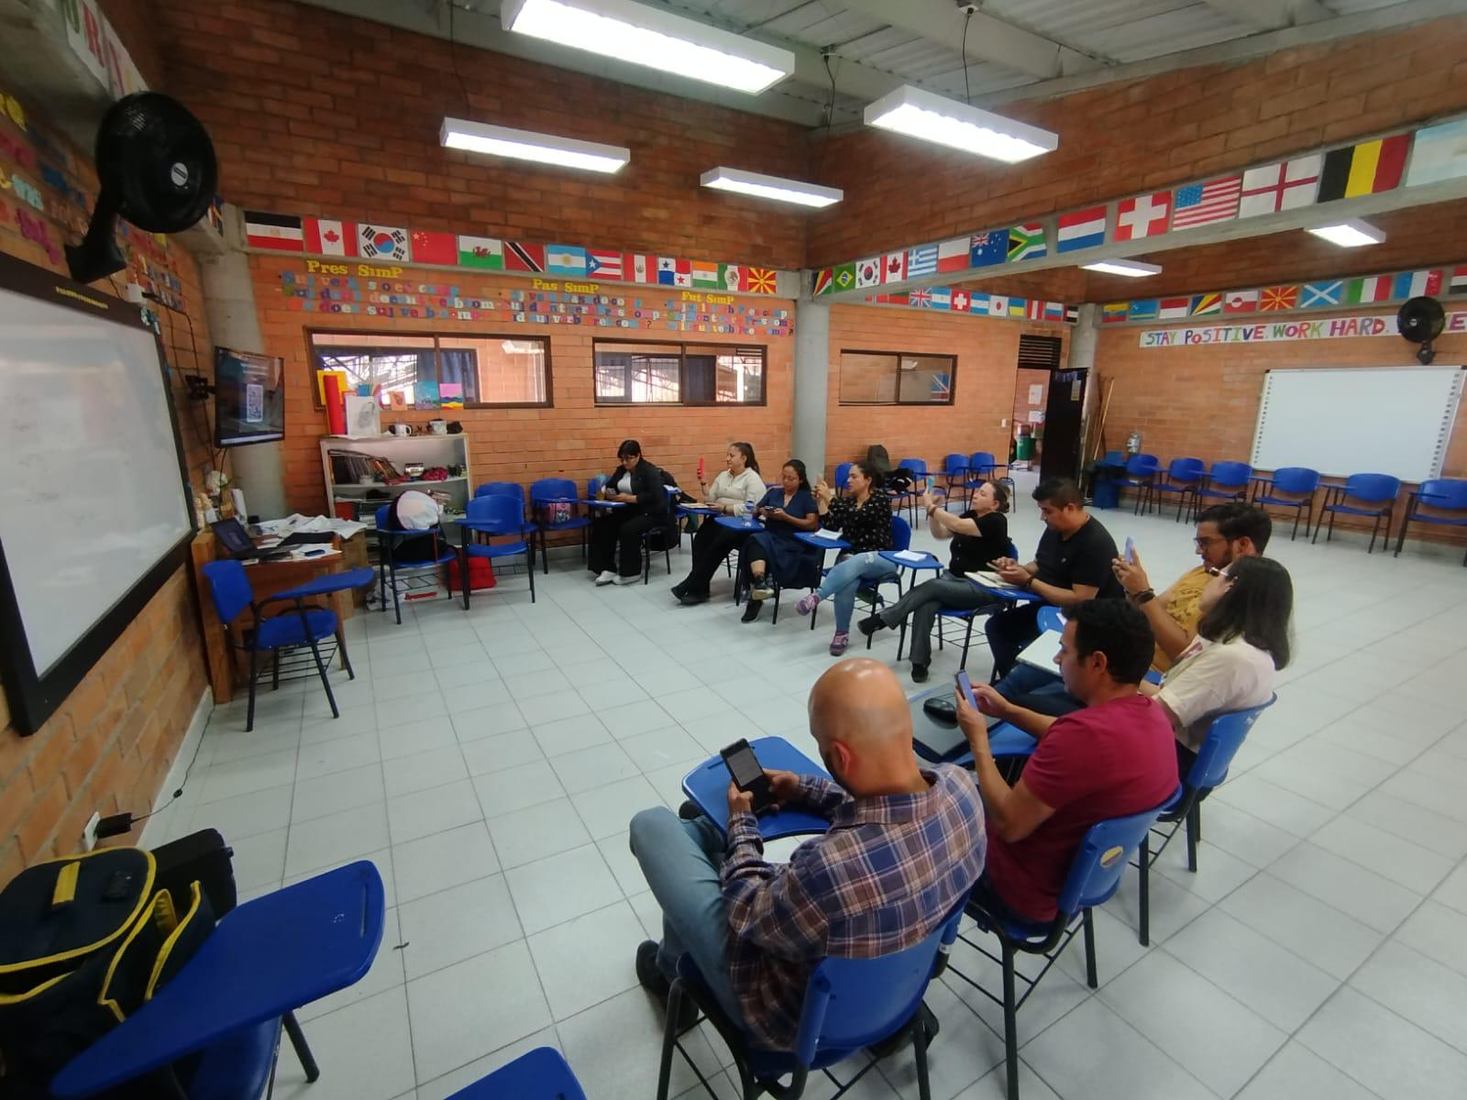
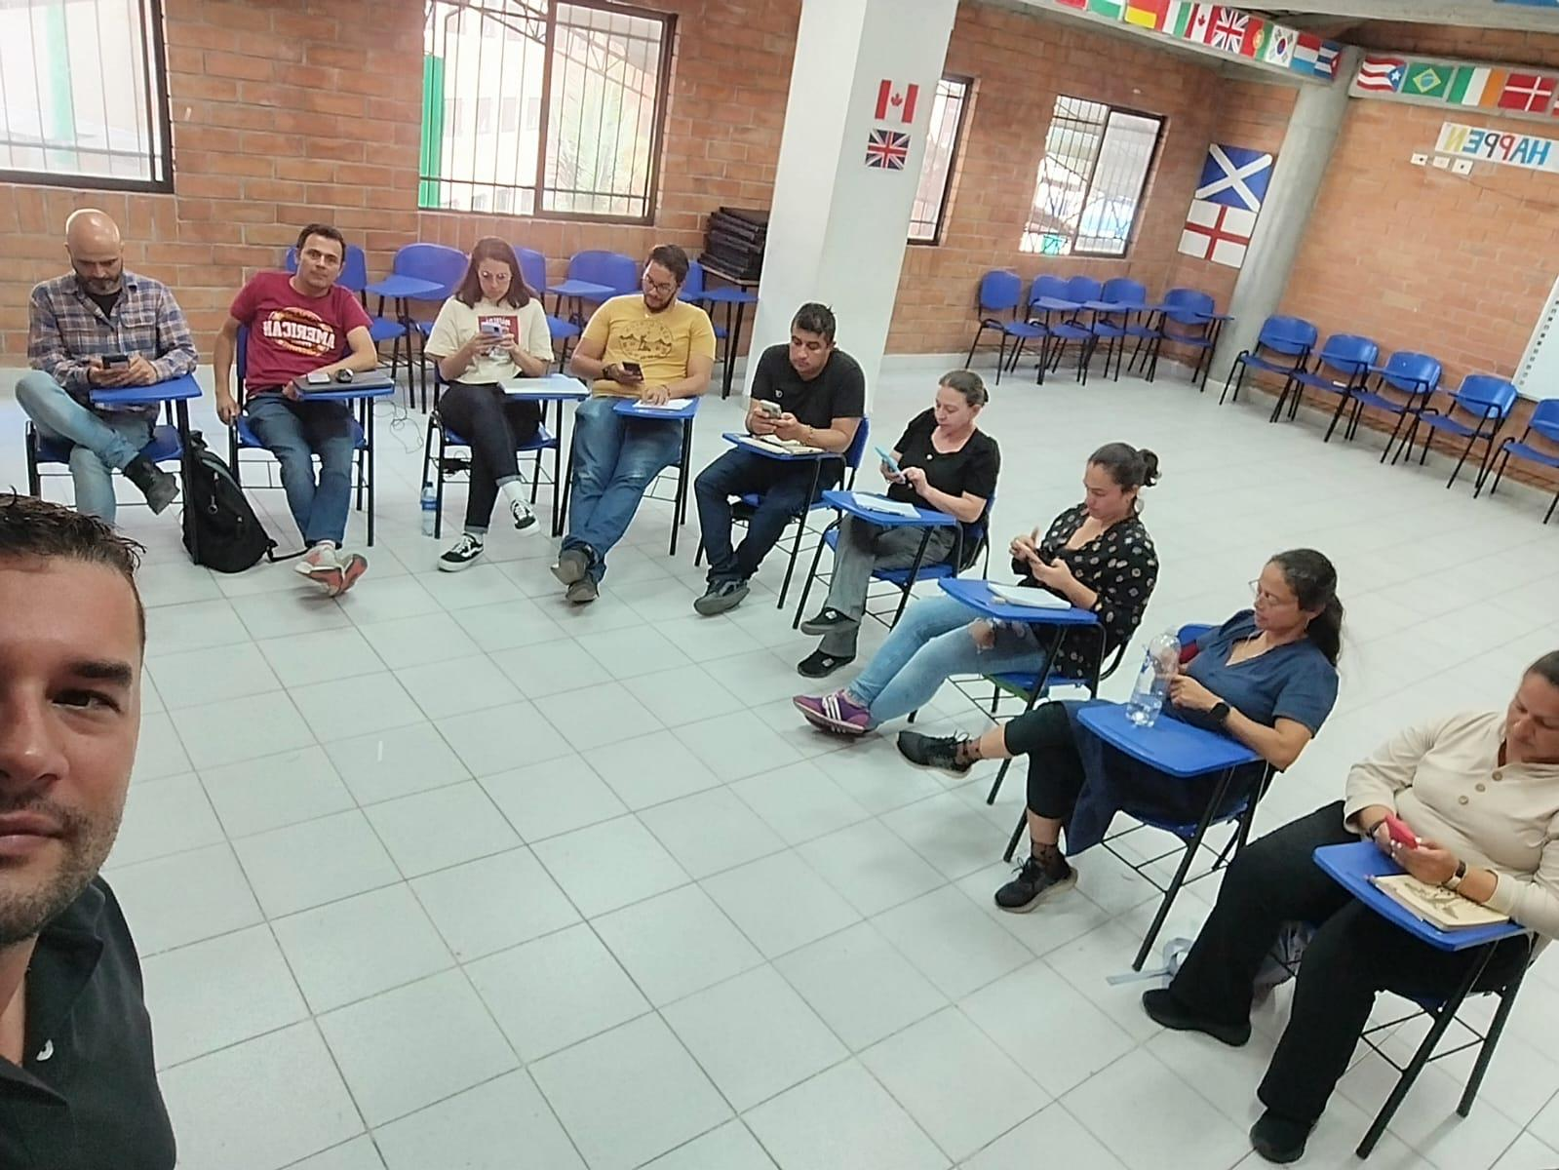
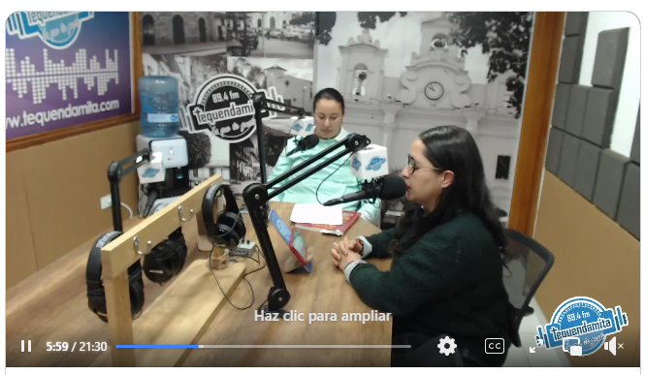
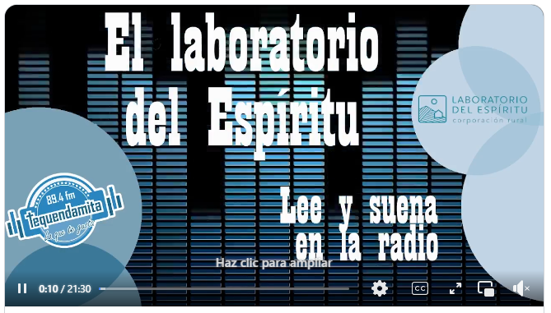
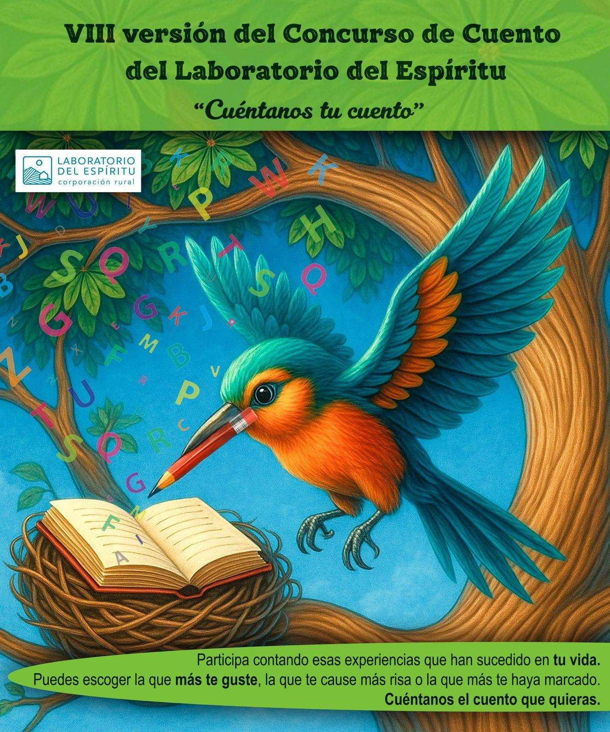
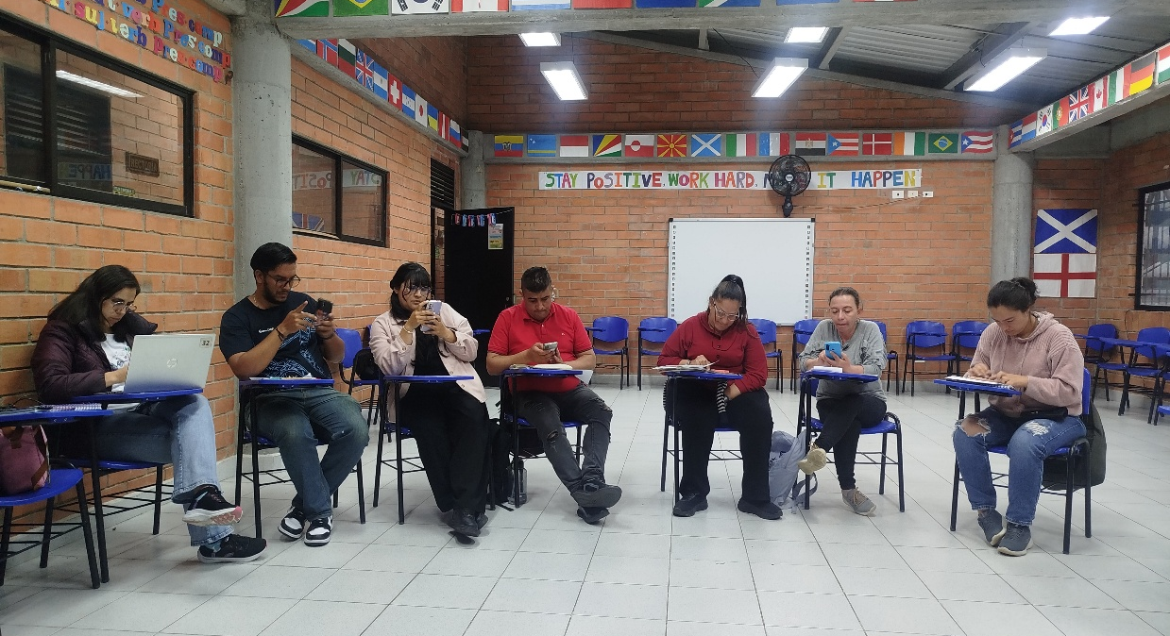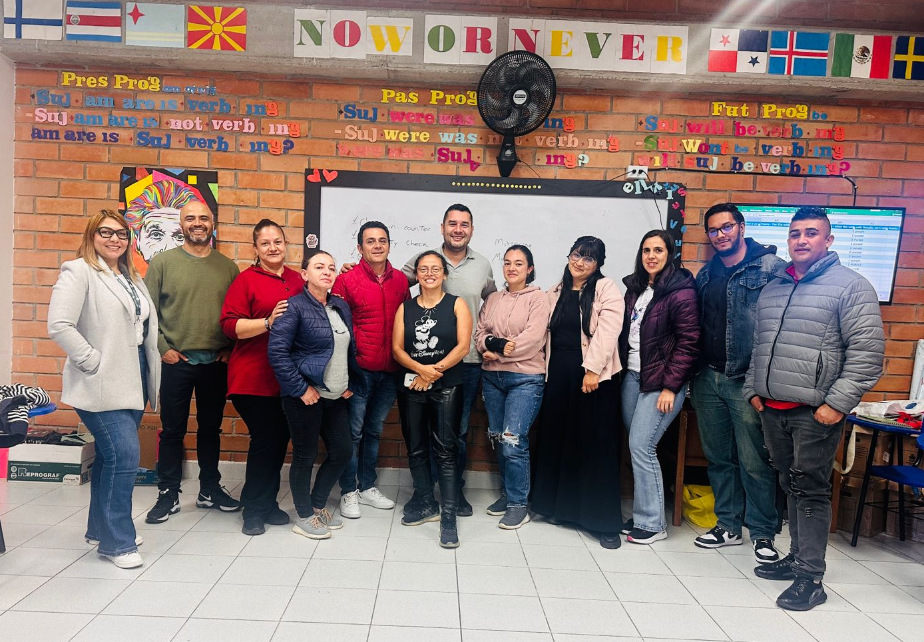

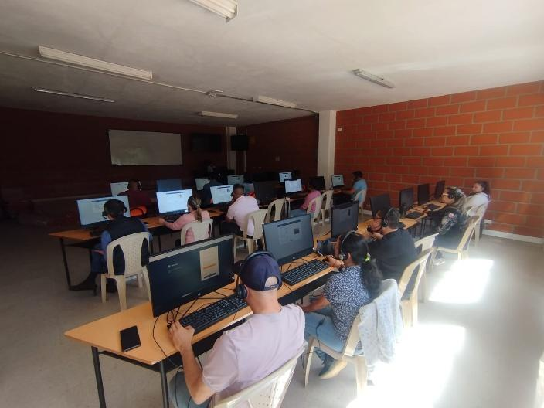
Clase octubre 28
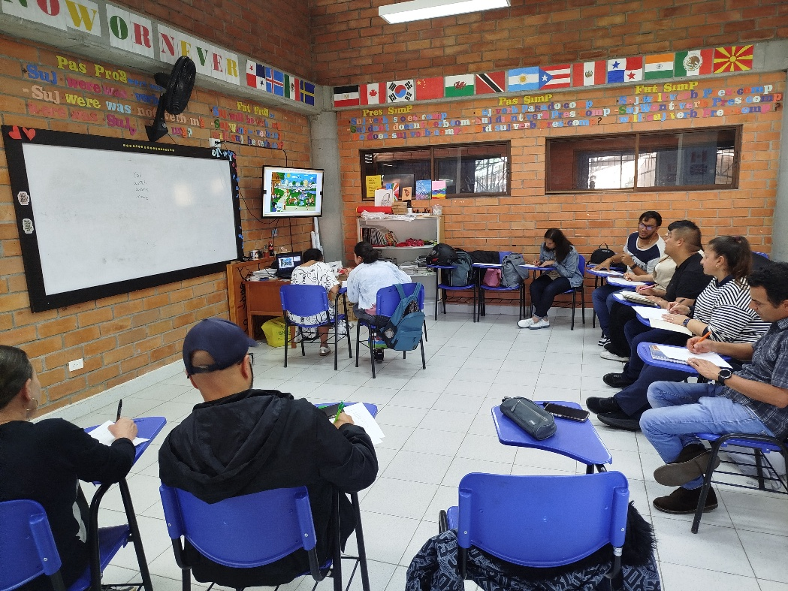
Clase noviembre 4
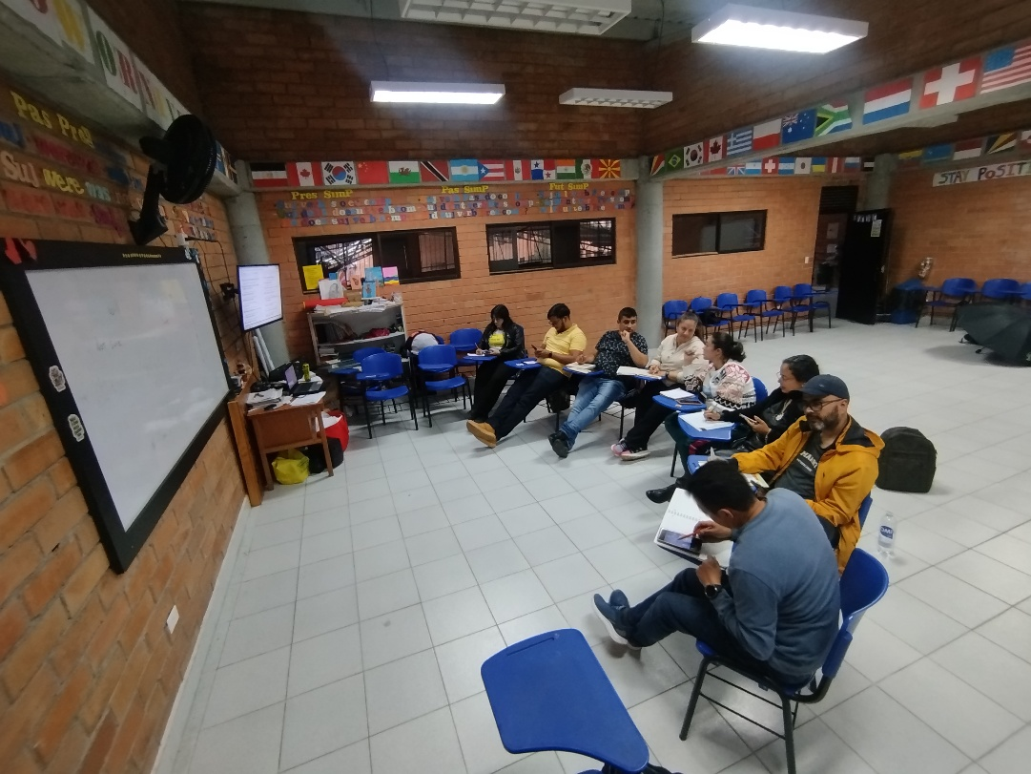

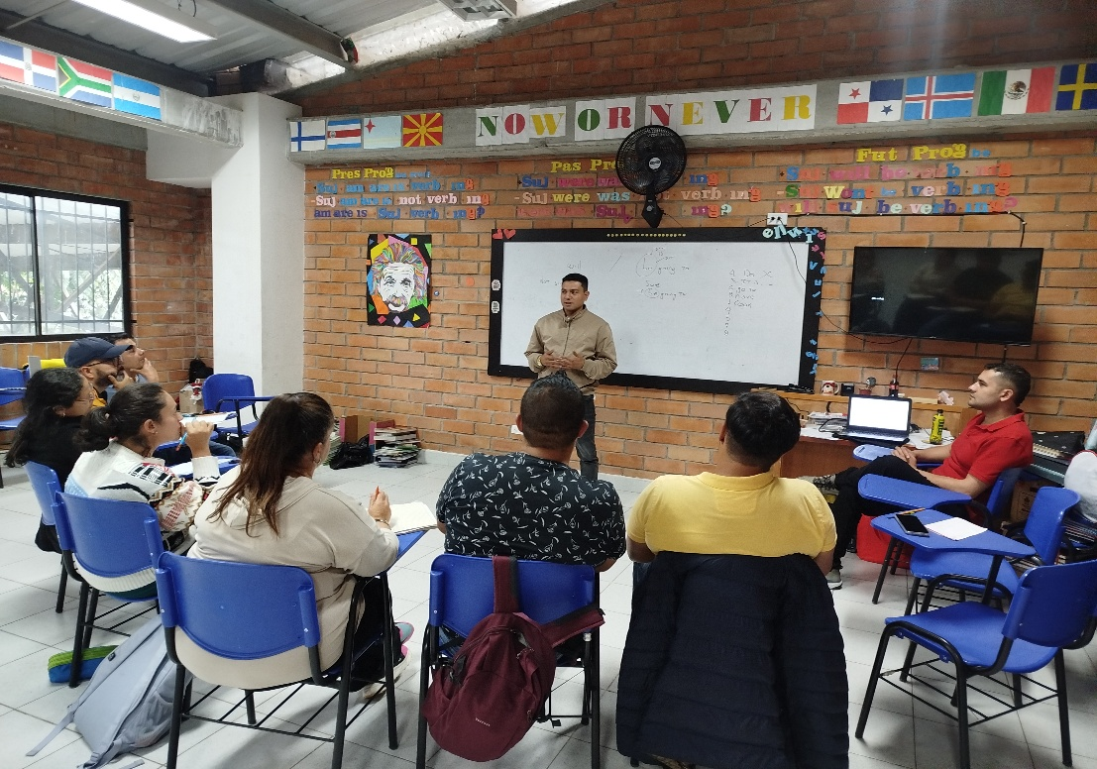
Clase noviembre 11
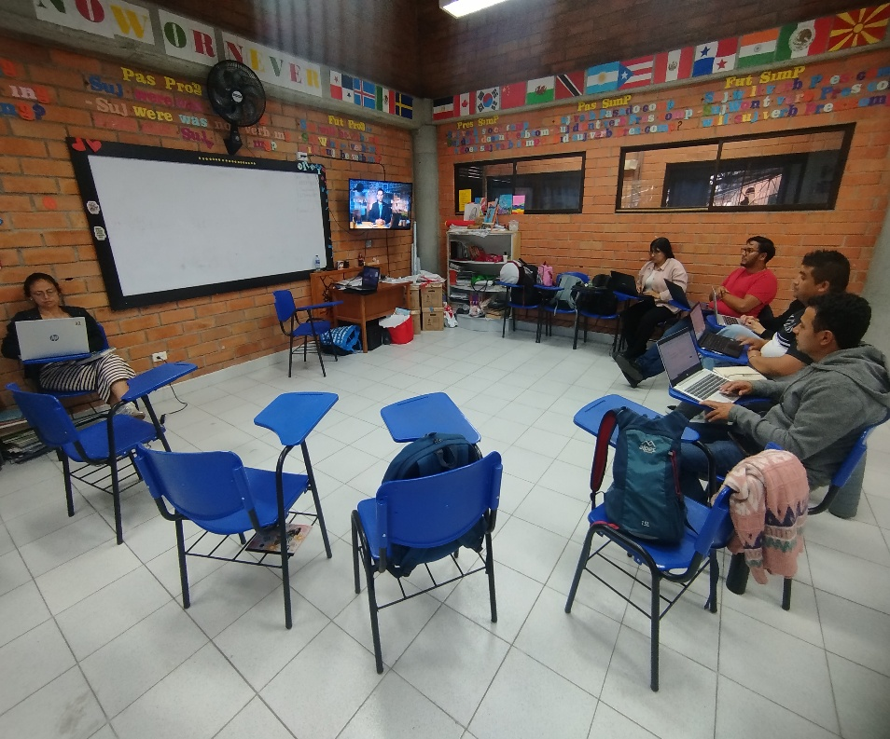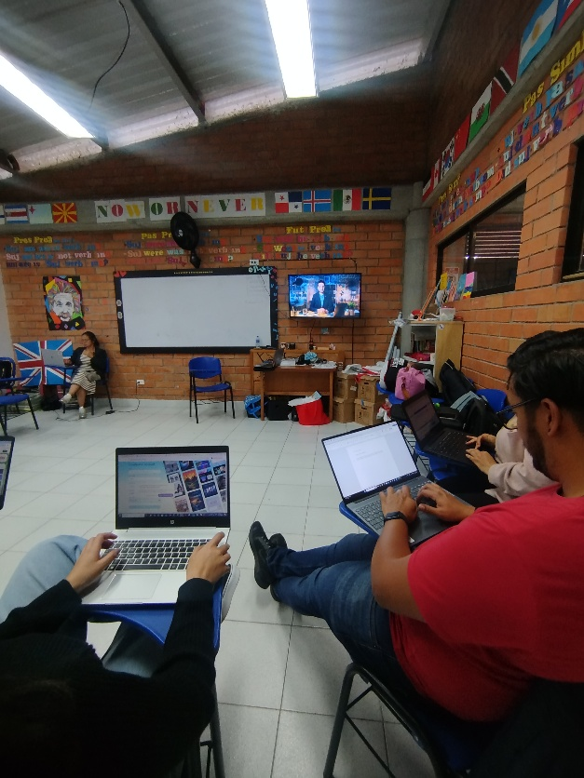

Clase noviembre 18
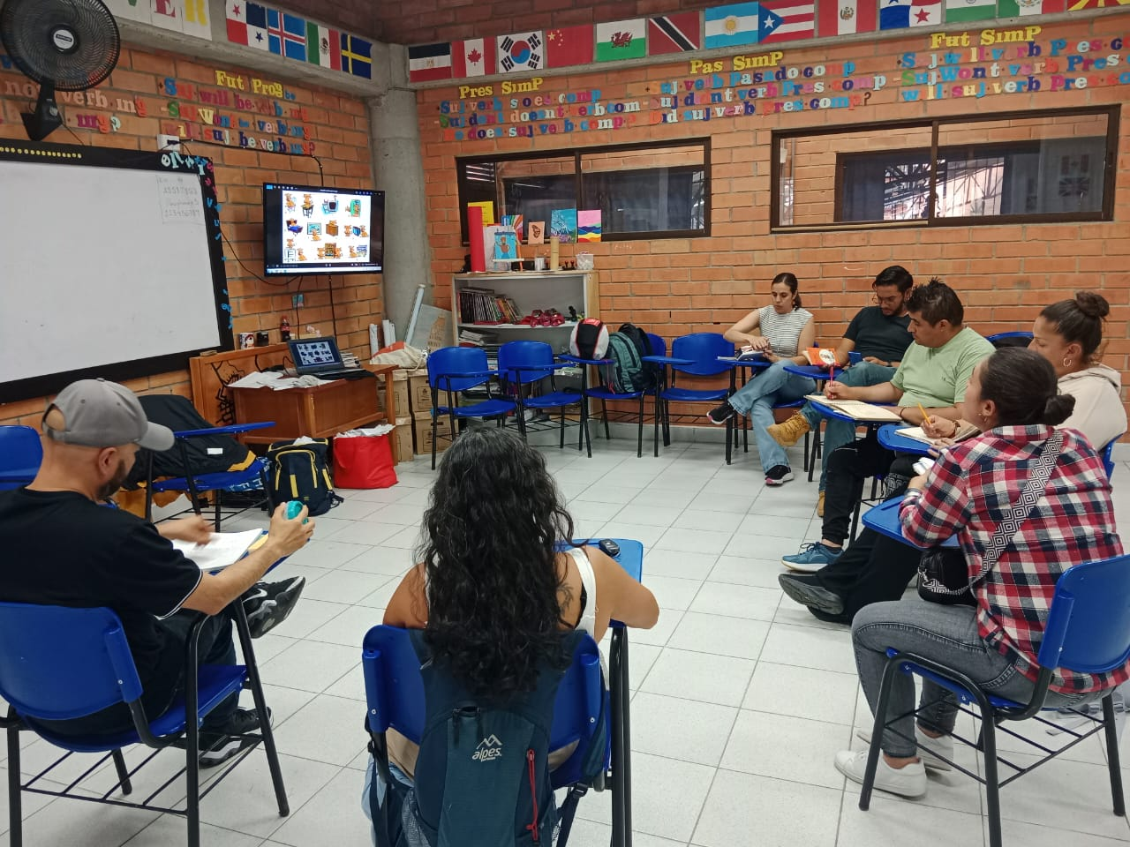

Prueba de Escritura

20% English 1 Writing Task

Name: ________________________ ID: ________ Date: ________Course Code: ________ Score: ___/50

Type of Task: Writing an e-mail
Audience: A new friend
Purpose: Describe the topics seen in class during the English course.

Prompt: Imagine you are traveling to another country and meet someone who doesn’t speak your language. Write an email or short message introducing yourself, describing where you are from, your interests, and what you learned in your English course that helps you communicate.
Instructions: in your text you must,
- Introduce yourself by giving personal information.
- Describe the most relevant topics you consider you learned in the course.
- Write from 150 to 180 words and use conjunctions to join your ideas. Include some useful expressions in accordance with the English course.
- Spend from 45 to 60 minutes on this task.
- Use the following format.

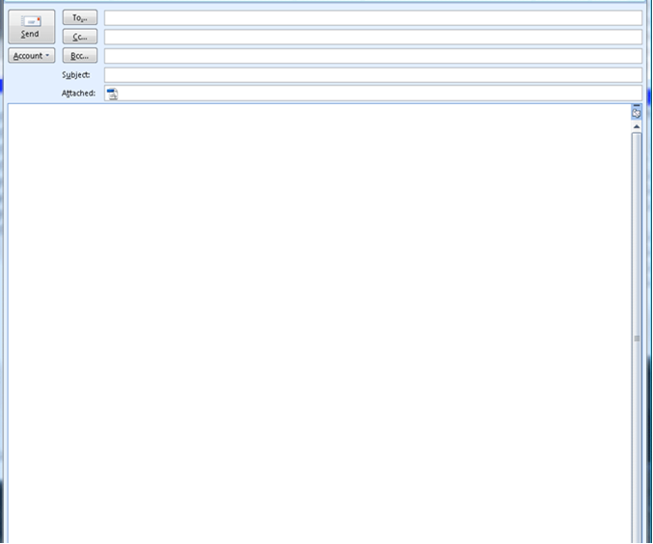

Criteria for assessing the writing task- space only for teachers
Rating scale  Criteria and Descriptor | Weak | low | Fair | Proficient | Exemplary | Total
CONTENT: Understands and completes the task assigned by complying with all the conditions, and provides the intended message so the audience is left with no questions. | 2 | 4 | 6 | 8 | 10
COMPOSING (ORGANIZATION): The text is cohesive and coherent, with an excellent organization within the sentences. | 2 | 4 | 6 | 8 | 10
VOCABULARY: The text contains appropriate vocabulary related to the task topic and a variety of words to make the text captivating | 2 | 4 | 6 | 8 | 10
STRUCTURE: The text contains appropriate grammatical structures, and sentence patterns showing a great command of the structures belonging to their level of competence. | 2 | 4 | 6 | 8 | 10
MECHANICS: The text shows proper use of capitalization, punctuation and spelling avoiding interferences with the communicative purpose of the task. | 2 | 4 | 6 | 8 | 10
TOTAL: / 50
Comments (for formative purposes, write here any ideas for student to improve their performance):

Evaluator:

Created by Christian Carmona, October 2025
Rating scale Adapted from the CEFR

Nombre: Christian Adolfo Carmona Gómez
C.C 1.152.436453
18 de noviembre de 2025
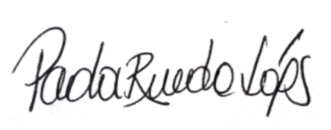

Paola Rueda López
Vicerrectora de Extensión y Proyección Social
Correo: paola.rueda@fumc.edu.co

